
МУНИЦИПАЛЬНОЕ БЮДЖЕТНОЕ ОБРАЗОВАТЕЛЬНОЕ УЧРЕЖДЕНИЕ ДОПОЛНИТЕЛЬНОГО ОБРАЗОВАНИЯ
«КЕДРОВСКИЙ ЦЕНТР РАЗВИТИЯ ТВОРЧЕСТВА ДЕТЕЙ И ЮНОШЕСТВА»
650903,г. Кемерово ул. Стадионная, 6 А тел./факс (8-3842) 69-29-70 тел (8-3842) 69-29-91
e-mail: sw-ok@mail.ru

Экологические и биологические особенности лесных первоцветов, обитающих в парковой зоне
жилого района Кедровка города Кемерово

Автор: Гюльбалаева
Аделина Нурбалаевна, учащаяся объединения «Зеленый дом» МБОУДО «Кедровский центр развития творчества детей и юношества»
Руководитель: Бондаренко Светлана Валентиновна, педагог дополнительного образования МБОУДО «Кедровский центр развития творчества детей и юношества»

Кемерово 2022 г.
Содержание

Введение …………………………………………………………….. | 3 стр.
Методы проведения исследования ………………………………… | 5 стр.
1.Результаты и обсуждение …………………...…………………… | 8 стр.
1.1. Месторасположение Парка Победы ………………………… | 8 стр.
1.2.Видовой состав и месторасположение первоцветов в Парке Победы …...…………………………………………………………. | 8 стр.
1.3.Определение кислотности почвы………………………………. | 13 стр.
1.4. Определение массовой доли гумуса в почве ………………… | 14 стр.
1.5. Определение массовой доли солей в почве ………………….. | 15 стр.
1.6.Краткое описание биологических особенностей видов первоцветов, произрастающих на территории Парка Победы…… | 15 стр.
1.7.Экологические особенности места обитания раннецветущих растений Парка Победы…………………………………………….. | 16 стр.
1.8. Состояние колонии Муравья лесного на территории Парка Победы ………………………………………………………………. | 18 стр.
1.9. Охранные мероприятия ……………………………………….. | 19 стр.
Выводы ……………………………………………………………… | 21 стр.
Список используемой литературы ………………………………… | 23 стр.
Приложение …………………………………………………………. | 24 стр.

Введение
Первоцветы, или подснежники – особая группа растений местной флоры. Первоцветы Кузбасса – это растения, у которых вегетационный период протекает, главным образом, ранней весной, когда почва и воздух насыщены влагой, а температура относительно невысока. К периоду, когда наступает иссушение почвы, затенение кронами деревьев и кустарников, и начинается вегетация конкурирующих видов, они впадают в состояние глубокого покоя или образуют летние вегетативные побеги. В Кемеровской области наиболее распространены такие первоцветы, как примулы, прострелы, адонисы, гусиный лук, мать-и-мачеха, калужница, кандык, ветреницы, медуницы, бруннера, фиалка удивительная [2].
На территории Парка Победы жилого района Кедровка (далее ж.р.Кедровка) отмечается наличие некоторых видов первоцветов, характерных для лесных территорий. Это объясняется тем, что на территорию в период с 2005 по 2009 годы завозилась плодородная почва с лесных территорий, в которую попадали корневища первоцветов.
Парк Победы жилого района Кедровка из-за расположения (центр района) и многочисленного видового разнообразия раннецветущих растений представляет большой интерес и практическую значимость для школьников при изучении раннецветущих растений.
Настоящее исследование продолжает изучение первоцветов юннатами центра творчества. Первые исследования первоцветов в Парке Победы юннатами были проведены в 2008 году, тогда целью работы являлось создание экологической тропы «Первоцветы Парка Победы ж.р.Кедровка». В период 2018-2019 годов целью исследования явились флористические и геоботанические исследования популяций раннецветущих травянистых растений на территории Парка Победы ж.р. Кедровка.
Целью настоящего исследования является изучение биологических и экологических особенностей популяций раннецветущих травянистых растений на территории Парка Победы ж.р. Кедровка.
Задачи:
- изучить экологические особенности места обитания видов раннецветущих травянистых растений Парка Победы ж.р.Кедровка;
- изучить биологические особенности раннецветущих травянистых растений Парка Победы ж.р.Кедровка;
- определить массовую долю гумуса в почве в районе произрастания первоцветов;
- определить кислотность почвы в районе произрастания первоцветов;
- определение содержания солей в почве в районе произрастания первоцветов;
- обследовать территорию произрастания первоцветов на наличие колоний лесных муравьёв;
- разработать комплекс мер по охране первоцветов Парка Победы ж.р.Кедровка.
Место исследования: Парк Победы ж.р.Кедровка
Объект исследования: раннецветущие растения (первоцветы) Парка Победы ж.р.Кедровка.
Предмет исследования: экологические и биологические особенности раннецветущих растений (первоцветов) Парка Победы ж.р.Кедровка.
Гипотеза: экологические и биологические особенности влияют на развитие и распространение первоцветов урбанизированной среды.
Срок проведения исследований: апрель-июнь 2020 г., апрель-июнь 2021 г.
Методы и приемы работы: наблюдение, обход территории Парка Победы, анализ литературы, фотографирование, сбор проб почвы, анализ почвы
Материалы и оборудование: карта ж.р.Кедровка, фотоаппарат, блокнот и авторучка для записей, компьютер, принтер, специализированная литература, аналитические висы, дистиллированная вода, колбы, пробирки, мерный стакан, деревянные палочки, фильтровальная бумага, универсальная индикаторная бумага, пробы почвы, спиртовка.

Методы проведения исследования
Материал о многообразии видов раннецветущих растений Парка Победы ж.р.Кедровка был собран в ходе проведения обхода территории. При исследовании велось определение раннецветущих растений по определителю и фотографирование, как самих растений, так и территории на которой они произрастают. Основным методом данного исследования явилось наблюдение. Благодаря ему, был собран материал о многообразии видов раннецветущих растений и условиях их произрастания.
Для анализа почвы были взяты пробы с трёх участков Парка Победы. Были взяты участки с высокой плотностью произрастания раннецветущих растений, средней и низкой.
В камеральных условиях собранный материал анализировался, проводилось описание полученных результатов, разрабатывался план охранных мероприятий в защиту раннецветущих растений.

Метод учета относительного обилия первоцветов
с использованием шкалы Друде
Степень участия видов первоцветов в травостое сроков исследования (конец апреля) определялся методами учета их относительного обилия с использованием шкалы Друде (таблица 1).

Таблица 1

Шкала оценок обилия по Друде (с дополнениями А.А. Уранова)
Обозначение обилия по Друде | Характеристика обилия | Среднее наименьшее расстояние между особями (счетными единицами) вида, см
сор3 (copiosae3)  сор2 (copiosae2)  cop1 (copiosae1)  sp (sparsae)  sol (solitariae) | очень обильно  обильно  довольно обильно  рассеянно  единично | не более 20  20–40  40–100  100–150  более 150

Следует помнить, что этот метод пригоден только для схематичного, в значительной мере субъективного, определения соотношения между видами и выделения основных видов из общей массы. Представление о том, как соотносятся результаты, полученные с использованием шкалы Друде, можно получить, рассмотрев (таблица 2).

Таблица 2.

Значение баллов шкалы Друде
Название градаций шкалы |  | Число особей на 1 м² (левая нижняя часть таблицы) или на 100 м² (правая верхняя часть таблицы) при среднем покрытии одним экземпляром |  |  |  |  | Доля покрытия всеми растениями данного вида (%)
латинское | русское | до 16 см² (4 х 4 см) | до 80 см²  (9 х 9 см) | до 4 дм² (20 х 20 см) | до 20 дм² (45 х 45 см) | до 1 м² (100 х 100 см) | Доля покрытия всеми растениями данного вида (%)
sol | единично | 1 | до 20 | до 4 | 1 | – | до 0,16
sp | рассеянно | до 5 | 1 | до 20 | до 4 | 1 | до 0,8
cop1 | довольно обильно | до 25 | до 5 | 1 | до 20 | до 4 | до 4,0
cop2 | обильно | до 125 | до 25 | до 5 | 1 | до 20 | до 20,0
cop3 | очень обильно | более 125 | более 25 | более 15 | более 5 | более 1 | более 20,0

Дополняют баллы обилия еще и указания на характер размещения растений в сообществе. В случае неравномерного распределения эта его особенность отмечается следующими значками: gr – растения произрастают густыми скоплениями (группами), в пределах которых нет или почти нет особей других видов; cum – растения произрастают рыхлыми скоплениями, где среди основного вида обитает много особей прочих видов [5].
Методики определения качественного анализа почвы, на которой произрастают первоцветы
Вся исследуемая территория условно была поделена на 3 участка. С каждого участка было взято по 3 пробы почвы для проведения исследований. В камеральных условиях почву освободили от содержащихся в ней видимых включений (камни, ветки, корни и т.д.). перед исследованием почву хорошо просушили на открытом воздухе.
Исследование № 1. Определение содержания гумуса в почве
С каждого участка взяли по 3 пробы. Масса каждой пробы составила 10 грамм. Каждую пробу в течение 10 минут прокаливали на огне. При прокаливании наблюдали выделение дыма и специфического запаха. Это сгорает гумус. После прокаливания вновь взвешали пробу. По разнице между массой пробы до прокаливания и после рассчитали массовую долю гумуса в почве.
Исследование № 2. Определение кислотности почвы
Взяли 3 стакана. В каждый насыпали по 10 граммов почвы с разных площадок. Пробы почвы залили дистиллированной водой - по 40 мл. Все хорошо размешали. Оставили смесь настаиваться в течение 1 часа. По истечении времени настоявшийся раствор профильтровали. В отфильтрованную воду погрузили полоски универсальных индикаторных бумаг. Затем полоску индикаторной бумаги положили на белую непромокаемую подложку сравнили ее окраску с эталонной шкалой.
Исследование № 3. Определение содержания солей в почве
При проведении исследования использовали профильтрованную воду, полученную в результате исследования № 2. Для этого пробу воды выпаривали на спиртовке. После выпаривания на чашке остался налёт белого цвета. Это соли, содержащиеся в почве. Чашку, в которой проводилось выпаривание воды взвешивали дважды: до выпаривания и после. Разница в массе указывает и есть количество содержания солей в образцах почвы.

1. Результаты и обсуждение
1.1.Месторасположение Парка Победы
Парк Победы – искусственно созданное место отдыха для жителей ж.р.Кедровка. Парк расположен в центре жилого района. Въездной дорогой, которая является главной транспортной магистралью, Парк Победы разделен на две части. В ходе исследований изучались обе части парка.
В близком расположении от Парка Победы находятся предприятия и организации, в числе которых школа №70, детские сады №69 и 228, жилищно-коммунальное предприятие УК «Мегаполис». Также на территории Парка Победы расположены 2 остановки. Не более, чем на 500м удалены от него и школа №52, 96, д\с №212, 118, ряд торговых предприятий.

1.2.Видовой состав и месторасположение первоцветов в Парке Победы
В период с апреля по май 2017 года был изучен видовой состав первоцветов Парка Победы, в результате чего выяснилось, что они представлены 9-ю видами:
- Мать-и-мачеха обыкновенная (Tussilágo fárfara);
- Фиалка волосистая (Víola hírta) ;
- Кандык сибирский (Erythrоnium sibiricum);
- Ветреница алтайская ( Anemone altaica );
- Ветреница голубая (Anemone caerulea);
- Гусиный лук (Gagea);
- Ландыш майский (Convallária majális);
- Бруннера сибирская (Brunnérasibírica);
- Хохлатка крупноприцветниковая (Corydalis bracteata)
Давая характеристику месторасположения растений важно отметить, что:
1. Мать-и-мачеха произрастает вблизи зданий и вдоль технологической железной дороги разреза «Кедровский»;
2. Ландыш майский и брунера сибирская растут в культуре и находятся на территории цветников детского сада №228;
3. Остальные растения завезены на территорию Парка Победы вместе с землей, которую привезли из леса для облагораживания парковой зоны.
Парк Победы для удобства работы был условно разделен на правую и левую часть относительно центральной въездной дороги ж.р.Кедровка. Локализацию первоцветов в парке Победы можно видеть в таблице 3.

Таблица 3.
Месторасположение первоцветов в Парке Победы
Вид первоцветов | Правая часть парка | Левая часть парка
Мать-и-мачеха обыкновенная | + | +
Фиалка волосистая | + | +
Кандык сибирский | - | +
Ветреница алтайская | + | +
Ветреница голубая | - | +
Гусиный лук | + | +
Ландыш майский | + | -
Бруннера сибирская | + | -
Хохлатка крупноприцветниковая | - | +

Таким образом, видно, что в обеих частях парка расположены такие виды как Фиалка удивительная, Ветреница алтайская, Гусиный лук. Перечисленные первоцветы произрастают вперемешку, в некоторых местах расположены в непосредственной близости друг от друга, расстояние между ними на отдельных участках не превышает 10-20 см.
Также установлено:
- Все первоцветы, за исключением Кандыка сибирского, растут группами. Кандык сибирский многочисленный вид, но растет рассеянно.
- Мать-и-мачеха обыкновенная произрастает группами, но обособленно вдоль технологической железной дороги разреза «Кедровский».
- Самым многочисленным по количественному показателю видом первоцветов Парка Победы является Хохлатка крупноприцветниковая. Этот вид не только превалирует по количеству особей, но и по количеству групп произрастания. Вид составляет фоновое покрытие исследуемой территории.
- Самым редковстречающимся видом является Фиалка волосистая. В ходе исследования было встречено всего 2 группы растений этого вида. Максимальное количество растений в группе составило 4 единицы. Вторая группа состояла из 2 единиц растений.
- Редко встречается и Ветреница голубая. Растет немногочисленными группами. В группе не более 10 особей. Группы расположены на значительном расстоянии друг от друга.
- Гусиный лук более многочисленный вид, чем Ветреница голубая. Состав групп менее многочисленен по количеству особей – до 7 единиц, но количество групп значительно больше.
Наглядно характеристику обилия видов первоцветов Парка Победы видно в таблице 4.

Таблица 4.

Шкала оценки обилия видов первоцветов Парка Победы по Друде (2018 г)
Вид первоцветов | Характеристика обилия | Среднее наименьшее расстояние между особями (счетными единицами) вида в группе \ между группами*, см
Мать-и-мачеха обыкновенная (Tussilágo fárfara) | обильно (сор2) в месте произрастания | не более 20 см в группе в группе / не более 40 см между группами
Фиалка волосистая (Víola hírta) | единично (sol) | не более 5 см в группе / более 10 м между группами
Кандык сибирский (Erythrоnium sibiricum) | рассеянно (sp) | Расстояние между особями 100–150
Ветреница алтайская ( Anemone altaica ) | довольно обильно (cop1) | не более 5 см в группе / более 10 м между группами
Ветреница голубая (Anemone caerulea) | рассеянно (sp) | не более 5 см в группе / более 10 м между группами
Гусиный лук (Gagea) | рассеянно (sp) | не более 5 см в группе / более 10 м между группами
Ландыш майский (Convallária majális) | обильно (сор2) в месте произрастания | не более 5 см в группе, образуют сплошную полосу
Бруннера сибирская (Brunnérasibírica) | обильно (сор2) в месте произрастания | не более 5 см в группе, образуют сплошную полосу
Хохлатка крупноприцветниковая (Corydalis bracteata) | очень обильно (сор3) | не более 5 см в группе / более 20 см между группами, местами образует сплошной ковер, является фоновым видом

В ходе исследования 2017 года по сравнению с исследованием 2008 года было сделано 2 важных корректировки:
- Зарегистрирован новый для территории вид первоцветов Хохлатка крупноприцветниковая, не описываемый в исследованиях 2008 г.
- Уточнено название двух видов - Ветреницы алтайской и Фиалки волосистой, из-за отсутствия определителя в исследованиях 2008 года они описываются как Ветреница лесная и Фиалка удивительная соответственно.
Характеристика обилия видов первоцветов Парка Победы 2017 г. и 2018 г. примерно одинаковы. В августе 2018 г. в Парке Победы была проведена перепланировка площадей: заасфальтированы и увеличены по протяженности пешеходные дорожки и велодорожки, установлена площадка с тренажерами, скамейки. В результате увеличилась рекреационная нагрузка и уменьшилась площадь произрастания первоцветов. Соответственно это сказалось на обилие видов первоцветов (таблица 5).

Таблица 5.

Шкала оценки обилия видов первоцветов Парка Победы по Друде (2019 г)
Вид первоцветов | Характеристика обилия | Среднее наименьшее расстояние между особями (счетными единицами) вида в группе \ между группами*, см
Мать-и-мачеха обыкновенная (Tussilágo fárfara) | обильно (сор2) в месте произрастания | не более 20 см в группе в группе / не более 40 см между группами
Фиалка волосистая (Víola hírta) | - | -
Кандык сибирский (Erythrоnium sibiricum) | единично (sol) | Расстояние между особями в группе 100–150
Ветреница алтайская ( Anemone altaica ) | довольно обильно (cop1) | не более 5 см в группе / более 10 м между группами
Ветреница голубая (Anemone caerulea) | рассеянно (sp) | не более 5 см в группе / более 20 м между группами
Гусиный лук (Gagea) | рассеянно (sp) | не более 5 см в группе / более 10 м между группами
Ландыш майский (Convallária majális) | обильно (сор2) в месте произрастания | не более 5 см в группе, образуют сплошную полосу
Бруннера сибирская (Brunnérasibírica) | обильно (сор2) в месте произрастания | не более 5 см в группе, образуют сплошную полосу
Хохлатка крупноприцветниковая (Corydalis bracteata) | очень обильно (сор3) | не более 15 см в группе / более 50 см между группами, в нижней части парка образует сплошной ковер, является фоновым видом

Особенно от таких перемен пострадал Кандык сибирский, если ранее он произрастал рассеянно по всей территории, то в 2019 г. зарегистрирована 1 группа в количестве 27 единиц локализованная в части парка, прилегающей к частному сектору. Все зарегистрированные растения, имеют один ассимилирующий лист (приложение 1, фото 1). Согласно Седельниковой Л.Л. [7], растения проходят стадию прегенеративного периода, которая длится у растений в течение 5 лет. Изучив внешние характеристики особей можно характеризовать их как особи 3-5 годапрегенеративного периода (приложение 2). Все зарегистрированные растения произрастают на территории не подвергшейся перепланировке. На всей остальной территории не найдено ни одной особи Кандыка сибирского. Впервые в 2019 году за весь период наблюдений с 2008 года в Парке Победы не было зарегистрировано цветения Кандыка сибирского. При этом, видно, что растения несут рекреационную нагрузку, что сказывается на их внешнем виде: листовые пластинки 7 особей деформированы (приложение 1, фото 2), у 5 – механические повреждения разной степени.С целью сохранения популяции Кандыка сибирского на территории Парка Победы, изучалась только надземная часть растений.
Хохлатка крупноприцветниковая, по-прежнему остается превалирующим видом. Однако, если в предыдущие годы она росла сплошным «ковром» по территории всего Парка Победы, то в 2020 г. важно отметить, что столь плотное ее произрастание зафиксировано лишь в нижней части парка, где работы в 2018 году не проводились. По всей остальной территории она также произрастает в большом количестве, но расстояние между группами и особями в группе увеличилось.
Фиалка волосистая в 2020 году на территории парка Победы не зарегистрирована. В тоже время, за ограждением парка обнаружена популяция фиалки из 43 особей, что превышает по численности ранее наблюдаемую.
Популяции Ветреницы алтайской и Ветреницы голубой особых изменений не претерпели.
1.3.Определение кислотности почвы
Для определения кислотности почвы с каждого участка была взята одна общая проба. Результатыисследования кислотности почвы отражены в таблице 6.
Таблица 6.
Результаты определения кислотности почвы
№ участка | Первоначальная масса пробы, гр. | рН почвы
1 | 10 | 9
2 | 10 | 6
3 | 10 | 6

Из таблицы видно, что участки №3 и №2 имеют нейтральный показатель кислотности. Участок №1 имеет щелочную реакцию почвы. При визуальном обследовании на участке № 1 регистрируются практически голые участки без какой либо растительности, первоцветы представлены лишь листовыми формами. Из чего можно сделать вывод, что первоцветы в частности, и растительные организмы в целом не любят щелочные почвы, успешно развиваются на почвах с нейтральной рН средой. Наше наблюдение подтвердило исследование Михаила Владимировича Маркова о том, что при рН больше 8,5 развитие растений подавляется высокой щелочностью.

1.4. Определение массовой доли гумуса в почве
С каждого участка брали по три пробы по 10 грамм. После проведения исследования получили результаты, указанные в таблице 7.
Таблица 7.
Результаты определения массовой доли гумуса в почве
№ пробы | Первоначальный масса пробы, гр. | Масса пробы после обжигания гр. | Разница в массах, гр. | % гумуса в почве | Средний % гумуса по участку
1/1 | 10 | 8,85 | 1,15 | 11,5 | 9,2
1/2 | 10 | 9,88 | 0,12 | 1,2 | 9,2
1/3 | 10 | 8,87 | 1,13 | 11,3 | 9,2
2/1 | 10 | 9,75 | 0,25 | 2,5 | 8,74
2/2 | 10 | 9,61 | 0,39 | 3,9 | 8,74
2/3 | 10 | 6,87 | 3,13 | 31,3 | 8,74
3/1 | 10 | 8,85 | 1,15 | 11,5 | 8,88
3/2 | 10 | 9,28 | 0,72 | 7,2 | 8,88
3/3 | 10 | 8,52 | 1,48 | 14,8 | 8,88

Самая плодородная почва по результатам исследования находится на первом участке. В тоже время наблюдаем, что первый участок менее всего заселён какой-либо растительностью. Предполагаем, что лимитирующим фактором развития растений является высокая щелочность почвы.
Вторым по плодородности является участок №3, третьим - участок №2. И действительно мы наблюдаем, что самым густо населенным растительностью является участок №3. Делаем вывод, что первоцветы предпочитают плодородною почву.

1.5. Определение массовой доли солей в почве
Для определения количества солей в почве была взята единая проба с каждого участка. Первоначально взвешивали чистую чашку, выливали в нее профильтрованную воду, выпаривали и снова взвешивали чашку. Результаты анализа приведены в таблице 8.
Таблица 8.
Результаты определения массовой доли солей в почве
№ пробы | Первоначальная масса пробы, гр. | Сухая масса пробы после обжигания гр.
1 | 17,54 | 0,06
2 | 17,52 | 0,02
3 | 17,52 | 0,01

После выпаривания в чашке оставался белый налет. Наибольшее количество солей содержится в образце пробы №1, соответствующему номеру участка. Данный участок характеризуется малым количеством произрастающих на нем растений, почва практически голая. Участок №3, напротив, имеет сплошной растительный покров, без проплешин. Соответственно, можно сделать вывод, что первоцветы в частности, и травянистые формы растений предпочитают почвы с низким содержанием солей.

1.6. Краткое описание биологических особенностей видов первоцветов, произрастающих на территории Парка Победы
Был проведен сравнительный анализ первоцветов и их биологических особенностей. В результате анализа установлено, что зарегистрированные в Парке Победы первоцветы относятся к 7 семействам: лютиковые – 2 вида (Ветреница алтайская, Ветреница голубая), сложноцветные – 1 вид (Мать-и-мачеха обыкновенная), фиалковые – 1 вид (Фиалка волосистая), лилейные - 2 вида (Кандык сибирский, Гусиный лук ), ландышевые - 1 вид (Ландыш майский), бурачниковые – 1 вид (Бруннера сибирская), дымянковые – 1 вид (Хохлатка крупноприцветниковая). Все растения многолетние. По способу запасания питательных веществ короткокорневищных -3 вида (Ветреница алтайская, Ветреница голубая, Фиалка волосистая), длиннокорневищных -3 вида (Мать-и-мачеха обыкновенная, Ландыш майский, Бруннера сибирская), луковичных – 2 вида (Кандык сибирский, Гусиный лук ), клубнеобразующих – 1 вид (Хохлатка крупноприцветниковая) (таблица 9).

Таблица 9.

Биологическая характеристика первоцветов Парка Победы
№ п\п | Вид | Семейство | Тип корневища | Одно- многолетнее
1 | Мать-и-мачеха обыкновенная  (Tussilágo fárfara) | Сложноцветные | Длиннокорневищное | Многолетнее
2 | Фиалка волосистая  (Víola hírta) | Фиалковые | Короткокорневищное | Многолетнее
3 | Кандык сибирский (Erythrоnium sibiricum) | Лилейные | Луковичное | Многолетнее
4 | Ветреница алтайская  ( Anemone altaica ) | Лютиковые | Короткокорневищное | Многолетнее
5 | Ветреница голубая (Anemone caerulea) | Лютиковые | Короткокорневищное | Многолетнее
6 | Гусиный лук (Gagea) | Лилейные | Луковичное | Многолетнее
7 | Ландыш майский (Convallária majális) | Ландышевые | Длиннокорневищное | Многолетнее
8 | Бруннера сибирская (Brunnérasibírica) | Бурачниковые | Длиннокорневищное | Многолетнее
9 | Хохлатка крупноприцветниковая (Corydalis bracteata) | Дымянковые | Клубнеобразующие | Многолетнее

1.7. Экологические особенности места обитания
раннецветущих растений Парка Победы
В результате проведенных исследований установлено, что произрастающие на территории Парка Победы раннецветущие растения подвержены сильному антропогенному воздействию. Выявленные формы антропогенного воздействия являются лимитирующим фактором развития и распространения раннецветущих растений (таблица 10).

Таблица 10.
Способы антропогенного воздействия
на раннецветущие растения Парка Победы
№ п\п | Формы антропогенного воздействия | Возможное негативное влияние антропогенного воздействия на раннецветущие растения
1 | Главная автомагистраль | - запыление растений;  - отравление растений тяжелыми металлами, содержащихся в выхлопных газах;  - вредное физическое воздействие(постоянный шум, вибрации);  - загрязнение почвы техническими маслами и прочими продуктами деятельности технических сооружений
2 | Технологическая железная дорога разреза «Кедровский»
3 | Гаражные боксы УК «Мегаполис»
4 | Прохождение линии электропередачи | - ионизирующее излучение
5 | Остановки автотранспорта | - увеличение количества находящихся в парке людей;  - вытаптывание растительного покрова;  - сбор растений на букеты;  - увеличение количества мусора;  - загрязнение территории домашних животных;
6 | Выгул собак
7 | Пикники | Дополнительно к п.п.5-6:  - организация костровищ;  - загрязнение территории испорожнениями людей;  - вырубание древесно-кустарниковой растительности
8 | Кошение травы | - семена растений не успевают вызреть

Все способы антропогенного воздействия (приложение 2, фото 4-7) снижают репродуктивную функцию растений, ведут к деградации видов, которая выражается в уменьшение численности видов, размеров растений, их внешней презентабельности. В 2020 г. не зарегистрировано такого антропогенного воздействия, как пакеты с фикалиями собак. По сравнению с ранее проведенными наблюдениями, в 2020 году на территории Парка Победы катастрофически низка численность Кандыка сибирского, исчезла Фиалка волосистая, сократилась площадь произрастания Хохлатки крупноприцветниковой.
Это особенно тревожит, так как среди произрастающих раннецветущих растений в Парке Победы есть 4 вида с охранным статусом (таблица 11).
Таблица11.
Виды раннецветущих растений Парка Победы, подлежащих охране
№ п\п | Вид растения | Охранный статус* | Регионы в которых подлежит охране
1 | Бруннера сибирская (Brunnéra sibírica) | 3 | Красноярский край, Республика Тыва
2 | Кандык сибирский (Erythrōnium sibīricum) | 3 | Вид внесен в Красную книгу Российской Федерации, Алтайский край, Республика Хакасия, Новосибирская, Томская область
3 | Ландыш майский (Convallária majális) | 3 | Московская область, регионы европейской части страны - Воронежская, Липецкая и другие области России, а также Беларусь, Украина, Северный Кавказ, Поволжье
4 | Хохлатка крупноприцветниковая (Corydalis bracteata) | 2 | Бурятская АССР, Иркутская область, охраняется в Байкальском заповеднике

* значение категории статуса редкости видов см.приложение 4

Исследования 2020 года показали, что за счет расширения рекреационной зоны в Парке Победы (организация спортивного уголка, площадки отдыха, увеличение протяженности асфальтированных пешеходных дорожек) значительно уменьшилась площадь территории, на которой произрастают первоцветы.

1.8. Состояние колонии Муравья лесного на территории Парка Победы
При тщательном обследовании территории Парка Победы обнаружена 1колония лесных муравьев. Муравейник разрушен (приложение 5). Максимальная высота составляет 15 см, диаметр 75 см.. Исследования показали, что муравьи практически не участвуют в распространении семянпо двум причинам:
- семена не успевают вызревать из-за скоса травы;
- муравейник постоянно подвергается разрушению, что сказывается на деятельности их колонии.
Возможно, это является одной из причин постоянного снижения численности Кандыка сибирского, для которого в природе в распространении семян важную роль играют муравьи.
1.9. Охранные мероприятия
Все раннецветущие растения, не зависимо от их охранного статуса требуют особой защиты. Появляясь первыми, они привлекают к себе внимание. Люди, радуясь первым цветам, безжалостно срывают их и несут домой.
С целью защиты первоцветов юннатами Кедровского центра творчества разработан ряд мероприятий (приложение 6)
Резюмируя итоги реализации уже проведенных мероприятий важно отметить:
1. Весь план мероприятий в рамках проекта реализован в полном объеме. Основной сложностью в его реализации явились временные затруднения, т.к. сроки реализации проекта конец апреля – начало мая. Это окончание учебного года в общеобразовательных учреждениях, подготовка учащихся к итоговым контрольным работам, выпускным экзаменам, мероприятиям, посвященным Дню Победы. Это очень осложняло согласование времени проведения мероприятий.
2. Положительным моментом стала заинтересованность общественности в проведении мероприятий по сохранению первоцветов. Это подтверждает тот факт, что в ходе реализации проекта появились социальные партнеры: Территориальное управление ж.р.Кедровка, Промышленновский; Управление образования администрации г.Кемерово, общеобразовательные школы №52, 70, 96.
3. Ежегодно мероприятиями проекта охватывается более 350 человек.
4. Создан альбом-отчет «Сохраним первоцветы жилого района Кедровка города Кемерово» и лэпбук «Оставь первоцветы весне». Материалы используются для организации и проведения учебных занятий и просветительских мероприятий.
5. В ходе реализации проекта было получено много положительных отзывов. А от общеобразовательных учреждений получен заказ на ежегодное проведение аналогичного цикла экологических мероприятий в защиту первоцветов. В МБОУДО «Кедровский ЦРТДЮ» данное предложение рассмотрено положительно.
Полученные результаты подтверждают большую практическую значимость и актуальность проекта.

Выводы
Проведенные исследования позволяют сделать следующие выводы:
1.На территории Парка Победы произрастает 9 видов первоцветов:Мать-и-мачеха обыкновенная (Tussilágo fárfara); Фиалка волосистая (Víola hírta); Кандык сибирский (Erythrоnium sibiricum); Ветреница алтайская ( Anemone altaica ); Ветреница голубая (Anemone caerulea); Гусиный лук (Gagea); Ландыш майский (Convallária majális); Бруннера сибирская (Brunnérasibírica); Хохлатка крупноприцветниковая (Corydalis bracteata)
2. Давая характеристику месторасположения растений важно отметить, что Мать-и-мачеха произрастает вблизи зданий и вдоль технологической железной дороги разреза «Кедровский»; Ландыш майский и брунера сибирская растут в культуре и находятся на территории цветников детского сада №228; остальные растения завезены на территорию Парка Победы вместе с землей, которую привезли из леса для облагораживания парковой зоны.
3. Все первоцветы, за исключением Кандыка сибирского, растут группами.
4. Мать-и-мачеха обыкновенная произрастает группами, но обособленно вдоль технологической железной дороги разреза «Кедровский».
- Самым многочисленным по количественному показателю видом первоцветов Парка Победы является Хохлатка крупноприцветниковая. Этот вид не только превалирует по количеству особей, но и по количеству групп произрастания. В нижней части парка вид составляет фоновое покрытие исследуемой территории. Визуально снизилась численность и плотность произрастания на территории проведения рекреационных работ.
- Самым редковстречающимся видом является Фиалка волосистая. В ходе исследования было встречено всего 2 группы растений этого вида. Максимальное количество растений в группе составило 4 единицы. Вторая группа состояла из 2 единиц растений. В 2020 году вид регистрируется только за пределами Парка Победы.
- Редко встречается Ветреница голубая. Растет немногочисленными группами. В группе не более 10 особей. Группы расположены на значительном расстоянии друг от друга.
- Гусиный лук более многочисленный вид, чем Ветреница голубая. Состав групп менее многочисленен по количеству особей – до 7 единиц, но количество групп значительно больше.
- В 2017 г. зарегистрирован новый для территории вид первоцветов Хохлатка крупноприцветниковая, не описываемый в исследованиях 2008 г.
- Выявлено 8 форм антропогенного воздействия на раннецветущие растения: главная автомагистраль, технологическая железная дорога разреза «Кедровский», гаражные боксы УК «Мегаполис», линия электропередачи, 2 остановки автотранспорта, выгул собак, организация пикников, кошение травы.
- Наблюдения, показывают ежегодное снижение численности Кандыка сибирского.
- Мероприятия по благоустройству рекреационных зон уменьшили площадь территории произрастания первоцветов.
- Анализ почвы показал, что первоцветы предпочитают плодородную почву с нейтральной рН средой. Не развиваются на почвах со щелочной средой и повышенным содержанием солей.
- Колония муравьев не может влиятьна распространение семян первоцветов по причине их невызревания в ходе кошения травыв весенне-летний период и постоянного разрушения муравейника.
- Необходимо систематически организовывать и проводить сезонные мероприятия, направленные на защиту раннецветущих растений.

Список используемой литературы

- Баранник Л.П. Природа - наш дом – Кемеровское книжное издательство,1984-48 с.
- Ковригина Л.Н., Фомина Н.А. Растительный мир Кузбасса и его охрана: учебное пособие / Департамент образования и науки администрации Кемеровской области, ОблИУУ - Кемерово, 1995г. – 111 с.
- Красная книга Кемеровской области: Т. 1. Редкие и находящиеся под угрозой исчезновения виды растений и грибов, 2-е изд-е, перераб. и дополн / под ред. д.б.н., проф. А.Н. Куприянова – Кемерово: «Азия принт», 2012. – 208 с. – с илл
- Растения из красной книги Кемеровской области Мальцева А.Т.,Яковлева Г.И., Петункина Л.О., Волобаев П.А.,Егоров А.Г.,Тарасова И.В., Кемерово, 2002
- Методы полевых экологических исследований: учеб. пособие / авт.Коллектив: О.Н. Артаев, Д.И. Башмаков, О.В. Безина [и др.] ; редкол.: А. Б. Ручин (отв. ред.) [и др.]. – Саранск : Изд-во Мордов. Ун-та, 2014. – 412 с.
- Определитель растений Кемеровский области / под ред. И.М. Красноборова – Новосибирск: изд-во СО РАН, 2001. – 477 с.
- Седельникова Л.Л. К биологии кандыка сибирского (erythronium sibiricum (liliaceae)): научный журнал / Вестник КрасГАУ, 2013. №7

ПРИЛОЖЕНИЕ

Приложение 1
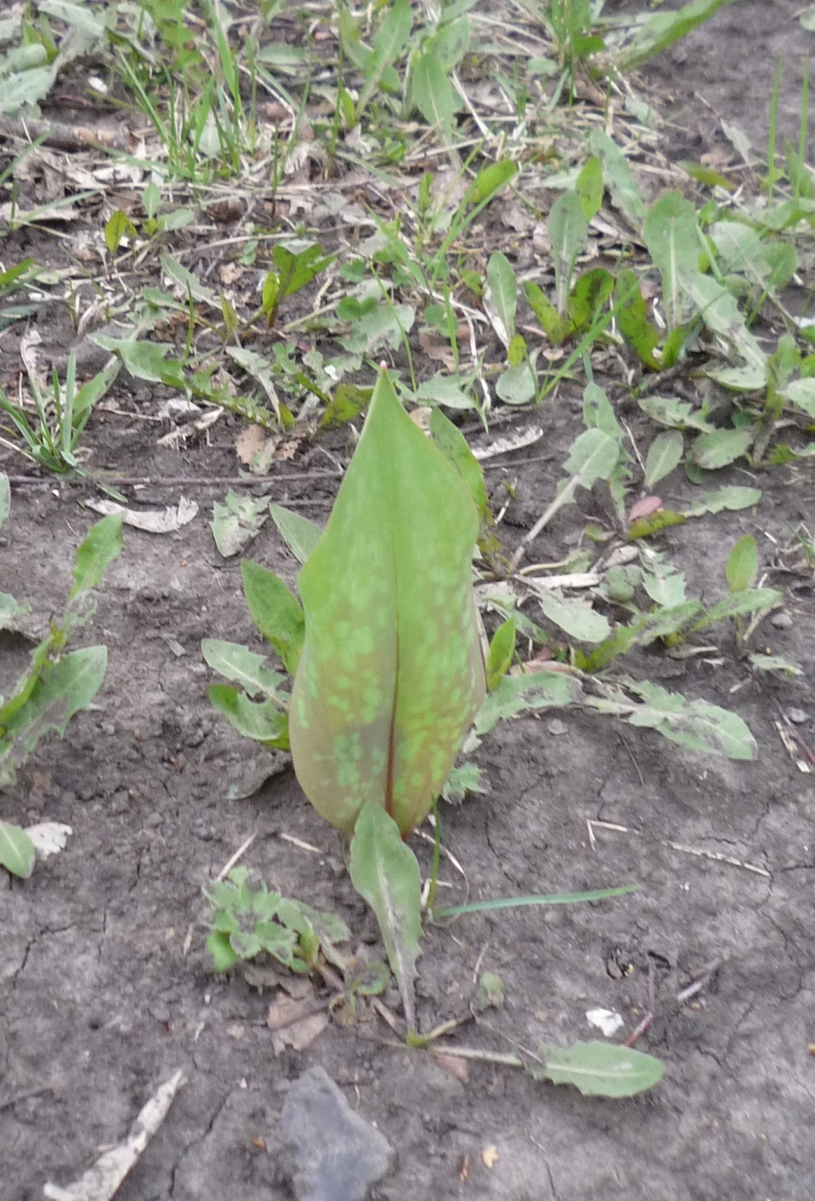

Фото 1. Лист Кандыка сибирского

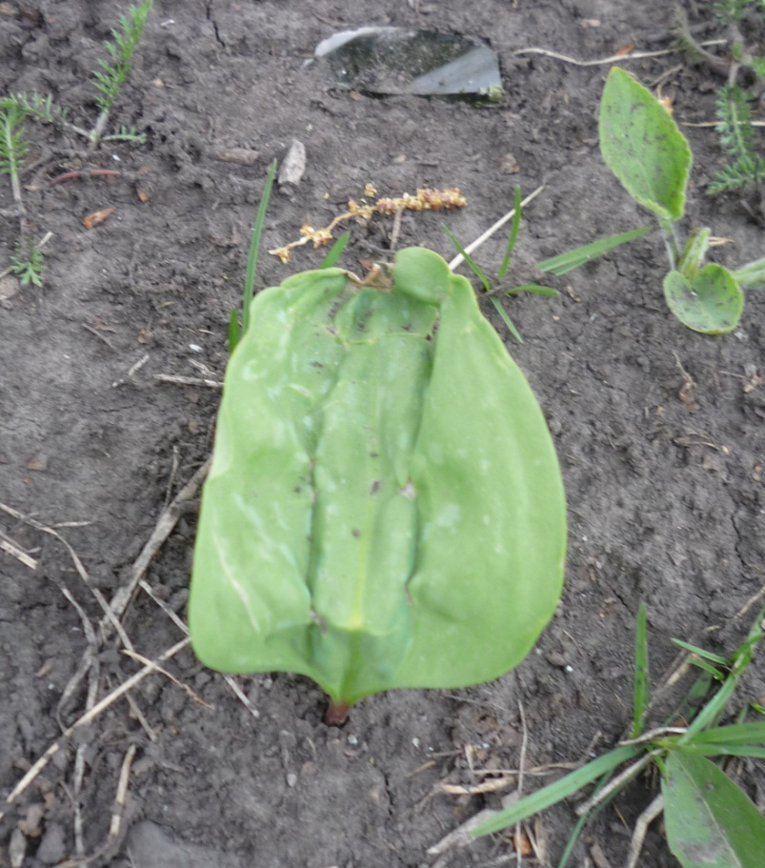
Фото 2. Деформация листовой пластинки Кандыка сибирского

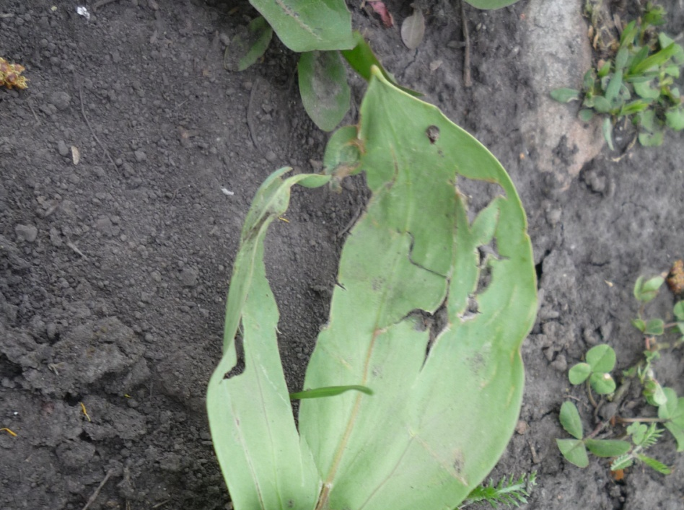
Фото 3. Пример механического повреждения
листовой пластинки Кандыка сибирского

Приложение 2

Характеристика развития Кандыка сибирского
в прегенеративном периоде

Pl – проросток;
j - ювенильные особи;
im - имматурное возрастное состояние
v1- молодое виргинильное возрастное состояние
v2- молодые особи третьего года жизни ;
v3- молодые особичетвертого года жизни ;
v4- молодые особипятого года жизни;
go – скрытогенеративное состояние.

Приложение 3

Некоторые виды выявленного антропогенного воздействия

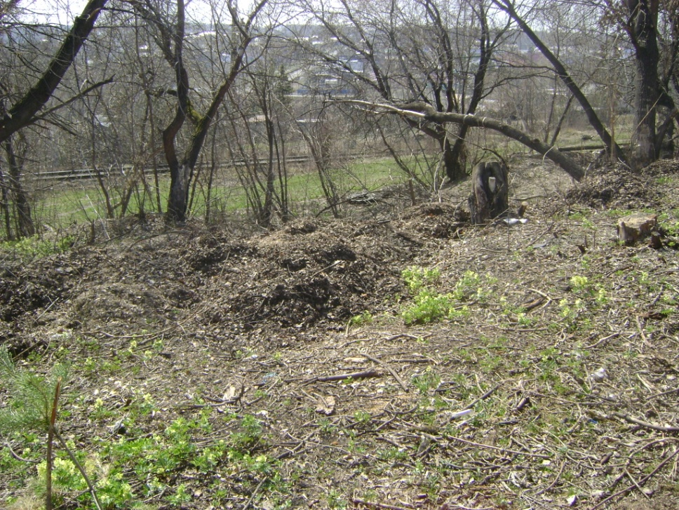
Фото 4. Вырубка древесной и кустарниковой растительности

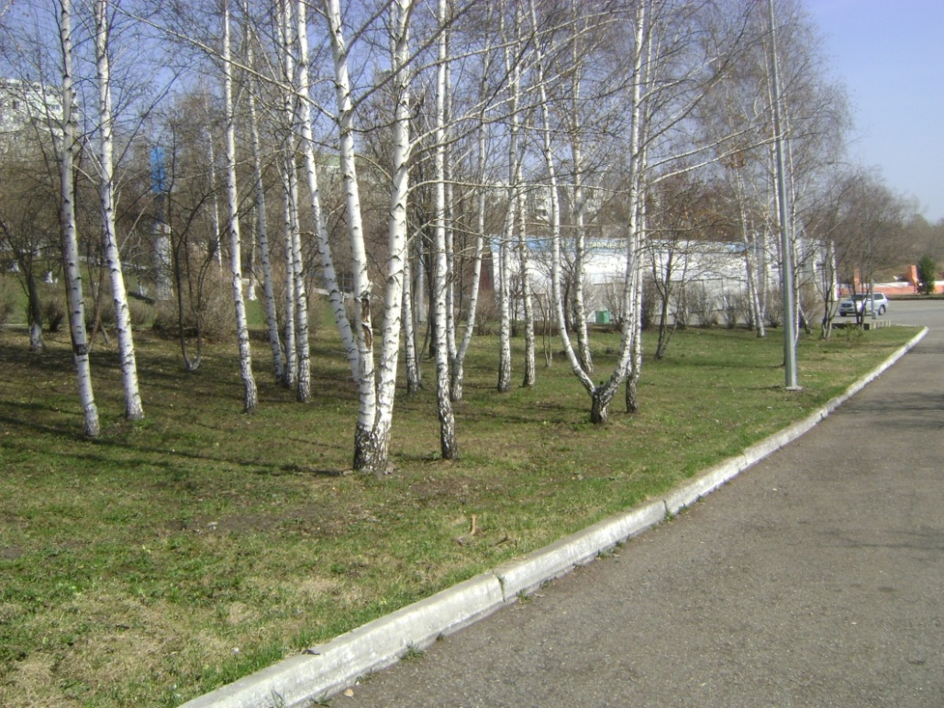
АМ

АМ
Г
Фото 5. Гаражные боксы УК «Мегаполис» (белое здание, маркер Г) и главная автомагистраль (маркер АМ)

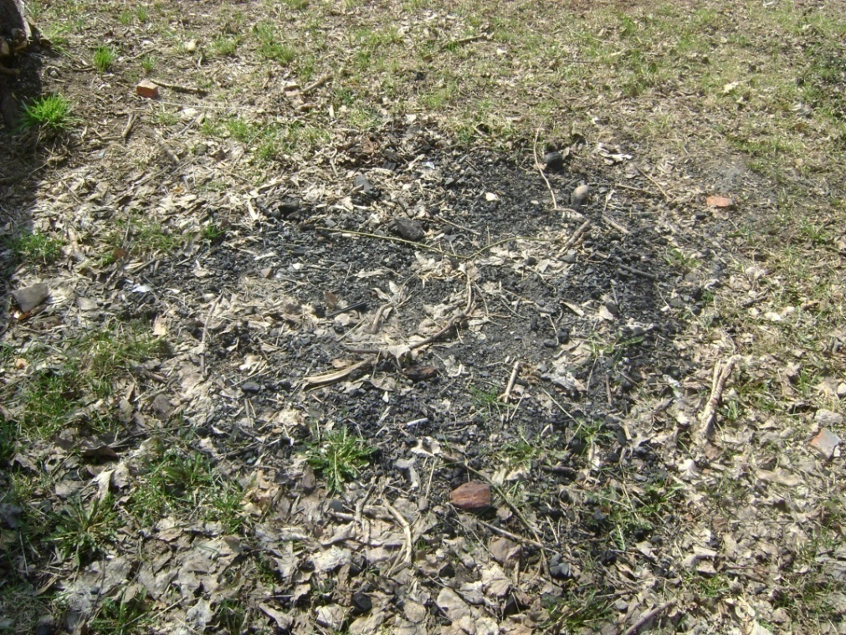
Фото 6. Костровище на месте пикника

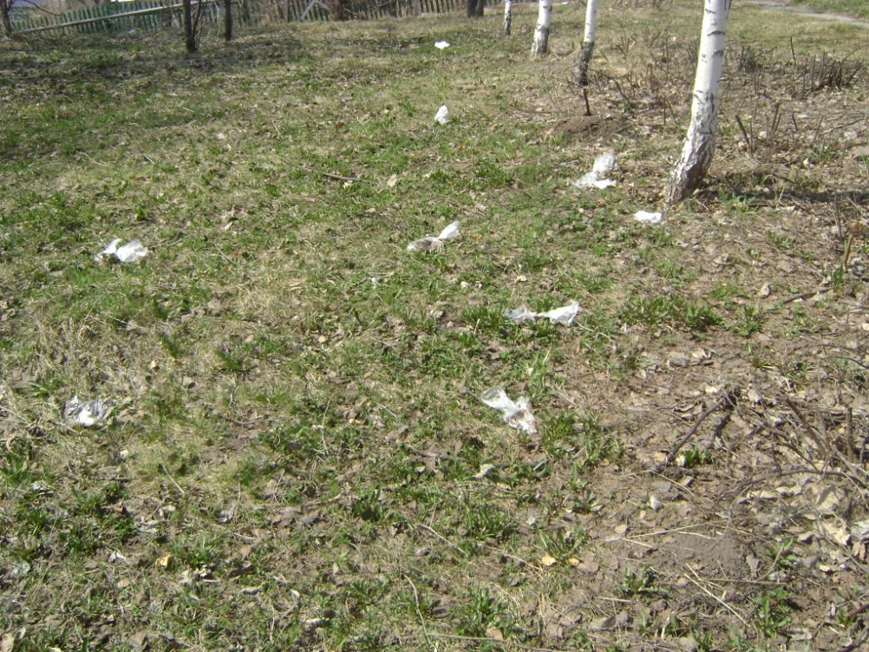
Фото 7. Полиэтиленовые пакеты с фикалиями собак

Приложение 4

Категории статуса редкости видов (подвидов) дикорастущих растений,
занесенных в Красную книгу Кемеровской области

Категории статуса редкости видов (подвидов) дикорастущих растений, занесенных в Красную книгу Кемеровской области, в связи с необходимостью обеспечения их специальной охраной (далее именуются – таксоны), определяются по следующей шкале:

0 – вероятно, исчезнувшие: таксоны, известные ранее с территории Кемеровской области, нахождениекоторых в природе не подтверждено в последние 50 лет, но возможность их сохранения нельзя исключить;

1 – находящиеся под угрозой исчезновения: таксоны, численность особей которых уменьшилась до такого уровня или число их местонахождений настолько сократилось, что в ближайшее время они могут исчезнуть;

2 – сокращающиеся в численности: таксоны с неуклонно сокращающейся численностью, которыепри дальнейшем воздействии факторов, снижающих численность, могут в короткие сроки попасть в категорию находящихся под угрозой исчезновения:
а) таксоны, численность которых сокращается в результате изменения условий существования или разрушения местообитаний;
б) таксоны, численность которых сокращается в результате чрезмерного использования их человеком и может быть стабилизирована специальными мерами охраны (лекарственные, пищевые, декоративные и др. растения);

3 – редкие: таксоны с естественной невысокой численностью, встречающиеся на ограниченной территории (или акватории) или спорадически распространенные на значительных территориях (или акваториях), для выживания которых необходимо принятие специальных мер охраны:
а) узкоареальные эндемики;
б) имеющие значительный ареал, в пределах которого встречаются спорадически и с небольшой численностью популяций;
в) имеющие узкую экологическую приуроченность, связанные со специфическими условиями произрастания (выходами известняков или др. пород, засоленными почвами, литоральными местообитаниями и др.);
г) имеющие значительный общий ареал, но находящиеся в пределах России на границе распространения;
д) имеющие ограниченный ареал, часть которого находится на территории (или акватории) Кемеровской области;

4 – неопределенные по статусу: таксоны, которые, вероятно, относятся к одной из предыдущих категорий, но достаточных сведений об их состоянии в природе в настоящее время нет, либо они не в полной мере соответствуют критериям других категорий, но
нуждаются в специальных мерах охраны;

5 – восстанавливаемые и восстанавливающиеся: таксоны, численность и область распространения которых под воздействием естественных причин или в результате принятых мер охраны начали восстанавливаться и приближаются к состоянию, когда не будут нуждаться в специальных мерах по сохранению и восстановлению.

Приложение 5

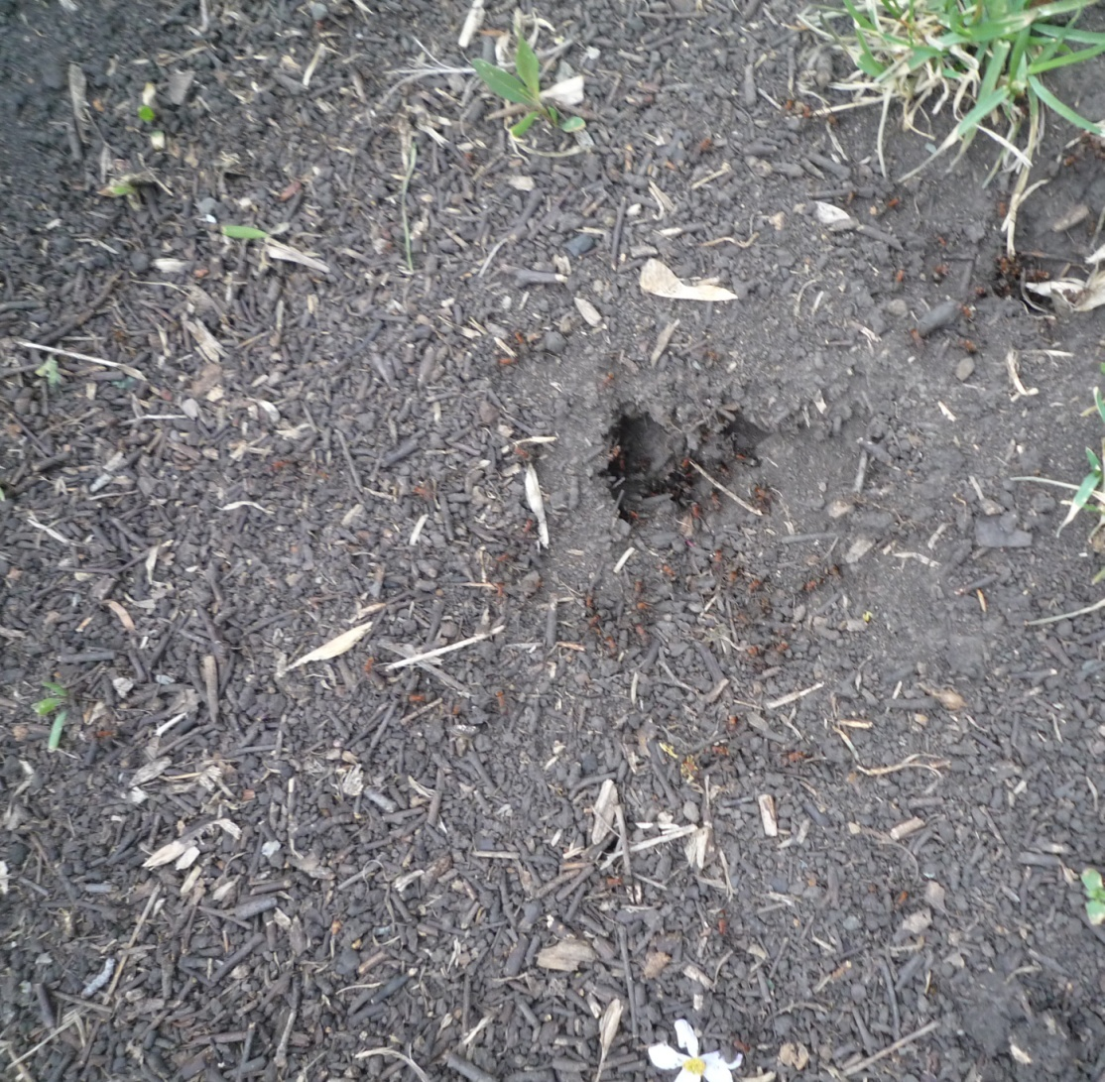
Фото 8. Колония Муравья лесного

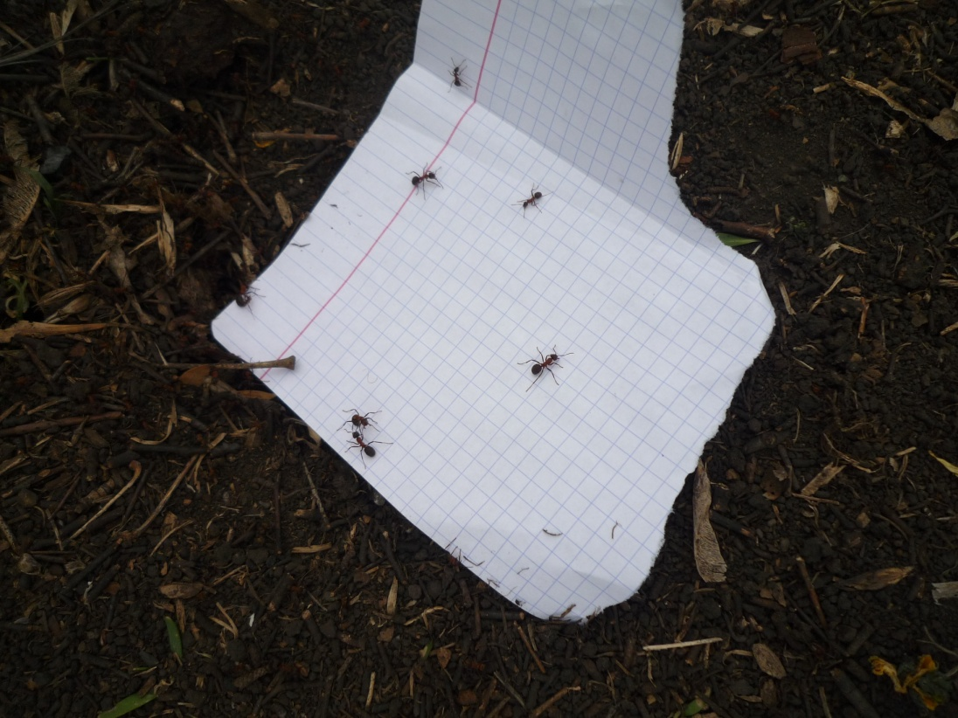

Фото 9. Муравей лесной

Приложение 6

МУНИЦИПАЛЬНОЕ БЮДЖЕТНОЕ ОБРАЗОВАТЕЛЬНОЕ УЧРЕЖДЕНИЕ
ДОПОЛНИТЕЛЬНОГО ОБРАЗОВАНИЯ
«КЕДРОВСКИЙ ЦЕНТР РАЗВИТИЯ ТВОРЧЕСТВА ДЕТЕЙ И ЮНОШЕСТВА»

Отчет о проведении мероприятий в рамках реализации проекта
«Сохраним первоцветы жилого района Кедровка города Кемерово»

№ п/п | Мероприятия | Дата проведения* | Место проведения | Кол-во участн. | Социальные партнеры | Ответственный
1 | Выставка листовок «Внимание: первоцвет!» | Апрель, ежегодно | МБОУДО «Кедровский ЦРТДЮ» | 86 чел | Шк.№52, 70, 96 | Бондаренко С.В.  Коновалова А.А.
2 | Игровая экологическая эстафета «Сохраним первоцветы!» | Апрель, ежегодно | МБОУ ДО «Кедровский ЦРТДЮ» | 80 чел | Территориальное управление ж.р.Кедровка, Промышленновский  Шк.№52, 70, 96 | Бондаренко С.В.
3 | Акция «Сохраним первоцветы Кузбасса!» | Апрель, ежегодно | Территория ж.р.Кедровка | 50 чел |  | Бондаренко С.В.
4 | Экологический квест «Сохраним первоцветы!» | Апрель, ежегодно | Пр-т Советский (центральная площадь) г.Кемерово | 60 чел | Управление образования администрации г.Кемерово | Бондаренко С.В. Хозяшева Т.В.
5 | Экологический форум «Сохраним планету для потомков» | Апрель, ежегодно | МБОУДО «Кедровский ЦРТДЮ» | 75 чел | Территориальное управление ж.р.Кедровка, Промышленновский  Шк.№52, 70, 96 | Бондаренко С.В.

*-мероприятия проводятся ежегодно, даты актуализируются

